Media Coverage

WORLD INTERNATIONAL HARMONY WEEK
WIWH 2018 INDONESIA
Jakarta, 08-10 FEBRUARI 2018

TV Reports

- Liputan 6 SCTV
“Deliberation of Religious Leader for National Unity of Indonesia” (Musyawarah Besar Pemuka Agama untuk Kesatuan Bangsa)
https://www.youtube.com/watch?v=edGLyS5ddXc

- Liputan 6 SCTV
President received the delegation in The Palace of Istana Bogor
https://www.youtube.com/watch?v=CNLhdNKAX4Q

- Liputan 6 SCTV
Celebration of the World Interfaith Harmony Week
https://www.youtube.com/watch?v=dAxauqh2ASY

- Liputan 6 SCTV
Celebration of the World Interfaith Harmony Week
https://www.youtube.com/watch?v=lHthH5tONmE

- Fokus Indosiar
President received the delegation in The Palace of Istana Bogor
https://www.youtube.com/watch?v=T0NCFuHeIM0

- Fokus Indosiar
Celebration of the World Interfaith Harmony Week https://www.youtube.com/watch?v=9QF94CXp7yk

- Berita Satu
President received the delegation in The Palace of Istana Bogor
https://www.youtube.com/watch?v=Tu6S7LUWN0k

- Kompas TV
President received the delegation in The Palace of Istana Bogor
https://www.youtube.com/watch?v=DkfvSf_DGvc

- Antara TV
“Deliberation of Religious Leader for National Unity of Indonesia” (Musyawarah Besar Pemuka Agama untuk Kesatuan Bangsa)
https://www.youtube.com/watch?v=VLZfs4PhN94

ONLINE COVERAGE

Bottom of Form
(Indonesia Celebrates World Interfaith Harmony Week)
Indonesia Rayakan Bulan Keharmonisan Antar Agama
Minggu, 11 Februari 2018 20:31 WIB 223
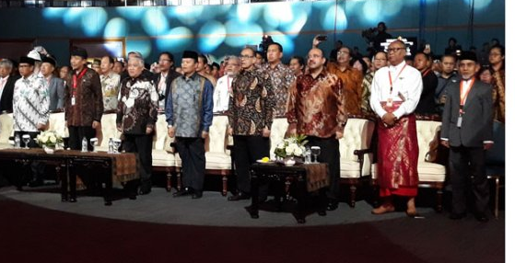
TRIBUNNEWS.COM, JAKARTA - Indonesia rayakan World Interfaith Harmony Week 2018, di Jakarta Convention Canter (JCC), Minggu (11/2/2018). Berbagai tokoh lintas agama hadiri acara yang bertemakan "Rukun dan Bersatu, Kita Satu" tersebut.
"Rangkaian hari ini merupakan puncak acara, maksudnya kita disini dapat duduk dan berpegangan bersama, walaupun kita berbeda namun kita tetap satu adanya," ucap Utusan Khusus Presiden untuk Dialog dan Kerjasama Antar Agama dan Peradaban, Din Syamsuddin.
Sebelum acara dimulai dilakukan prosesi potong tumpeng yang menandai bahwa Indonesia sejak tahun 2010 ikut merayakan World Interfaith Harmony Week.
"Kita menyakini dengan kerukunan, persatuan dan kesatuan bangsa Indonesia yag majemuk ini bisa bersama-sama untuk kemajuan bangsa," ujar Din Syamsuddin.
Perayaan World Interfaith Harmony Week sendiri merupakan resolusi PBB untuk kerukuan umat beragama diseluruh dunia.
World Interfaith Harmony Week, merupakan usulan Raja Abdullah II dan Pangeran Ghazi bin Muhammad dari Yordania pada tahun 2010.
Dirayakan setiap minggu pertama bulan Febuari, World Interfaith Harmony Week bertujuan mempromosikan keharmonisan antar umat beragama diseluruh dunia. (Yanuar Nurcholis Majid)
http://www.medanbisnisdaily.com/news/read/2017/12/08/329292/indonesia_role_model_kerukunan_umat_di_dunia/

(Hundred of Religious Leaders Met to Discussed 7 Crucial Issues)
Bottom of Form
Ratusan Pemuka Agama Bermusyawarah Bahas Tujuh Isu Krusial
Kamis, 8 Februari 2018 19:11 WIB
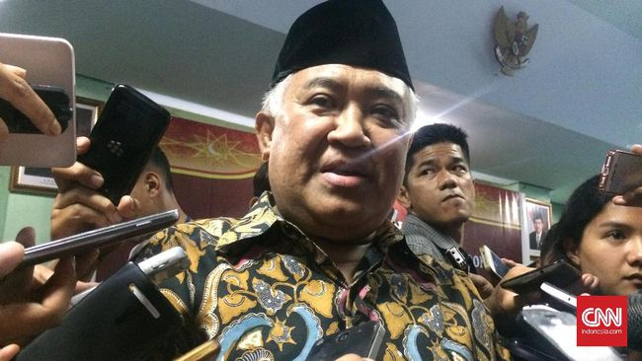
Jakarta, CNN Indonesia -- Utusan Khusus Presiden untuk Dialog dan Kerjasama Antar Agama dan Peradaban (UKP-DKAAP) menggelar musyawarah besar kerukunan agama. Mereka akan membahas tujuh isu penting seputar kerukunan hidup umat beragama dalam kehidupan berbangsa.
Kegiatan yang dihadiri oleh 450 tokoh lintas agama ini berlangsung sejak Kamis (8/2) hingga tiga hari ke depan. UKP-DKAAP, Din Syamsudin mengatakan, kegiatan ini bertujuan sebagai ajang silaturahmi dan membahas seputar permasalahan kerukunan beragama yang ada di Indonesia untuk mencari solusi bersama.
"Untuk mencegah konflik antaragama itu perlu dikedepankan dialog yang bertumpu atas ketulusan, keterbukaan dan kejujuran untuk menyelesaikan masalah," kata Din saat pidato pembukaan acara tersebut, di Sahid Hotel, Jakarta Pusat, Kamis (8/2).
Din juga menegaskan semua agama di Indonesia sepakat bahwa sumber utama terjadinya konflik di Indonesia bukan karena faktor agama. Ia mengatakan, faktor pemicu biasanya disebabkan oleh faktor non-agama. Agama kerap kali dijadikan letupan agar terlihat konflik itu bernuansa agama, padahal faktor utamanya justru bukan agama.
"Konflik itu tidaklah konflik keagamaan, tapi hanya bernuansa keagamaan karena dijadikan alat justifikasi saja," kata Din.
Selain itu, musyawarah ini nantinya akan membahas dan menyepakati tujuh isu penting seputar kerukunan hidup umat beragama di Indonesia. Isu itu di antaranya membahas pandangan dan sikap umat beragama tentang NKRI yang berdasarkan Pancasila.

Isu kedua yaitu membahas pandangan dan sikap tentang Indonesia yang berbhinneka tunggal ika. Isu ketiga membahas soal sikap umat beragama tentang pemerintahan yang sah hasil dari pemilu. Isu keempat membahas prinsip-prinsip kerukunan antarumat beragama. Isu kelima membahas soal penyiaran agama dan pendirian umat ibadah. Lalu isu keenam membahas solusi terhadap masalah intra agama dan isu terakhir membahas faktor non-agama yang mengganggu kerukunan antar umat beragama.
"Oleh karena itu kita butuh keputusan bersama nantinya antarpemuka agama untuk membahas persoalan itu. Nanti di paripurnakan hasil kesepakatan bersama itu agar guyub dan rukun kehidupan keagamaan di Indonesia," kata Din.
Din mengatakan, poin-poin ketujuh hasil kesepakatan itu akan diberikan untuk Presiden Joko Widodo untuk ditindaklanjuti oleh pemerintah. "Jadi kita akan beraudiensi dengan Presiden Jokowi menyerahkan hasil kesepakatan musyawarah ini untuk ditindaklanjuti," kata Din. (pmg)
https://www.cnnindonesia.com/nasional/20180208183937-20-274900/ratusan-pemuka-agama-bermusyawarah-bahas-tujuh-isu-krusial

(450 Religious Leaders Attended Conference for National Harmony)
450 Pemuka Agama Hadiri Musyawarah Kerukunan Bangsa

Kanavino Ahmad Rizqo
Kamis, 8 Januari 2018 – 15:01 WIB
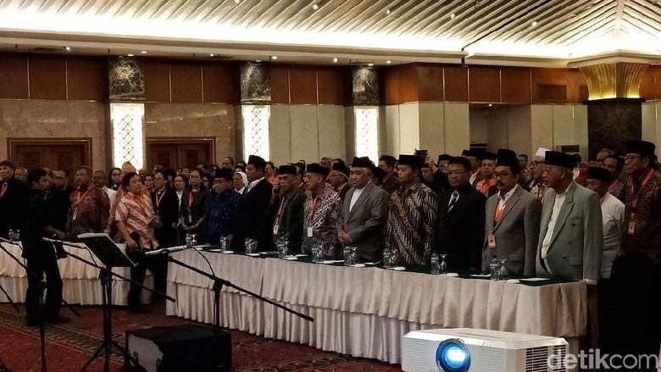
JAKARTA – Utusan Khusus Presiden untuk Dialog dan Kerja Sama Antar Agama dan Peradaban (UKP-DKAAP) menggelar Musyawarah Besar untuk Kerukunan Bangsa. 450 pemuka agama hadir dalam musyawarah.
"Musyawarah Besar Pemuka Agama untuk Kerukunan Bangsa diikuti oleh 450 pemuka berbagai agama, baik dari pusat maupun daerah," kata Ketua Panitia Pelaksana Pdt. Jacky Fritz Manuputty di Hotel Grand Sahid Jaya, Jakarta, Kamis (8/2/2018).
Fritz menjelaskan kegiatan ini merupakan mandat dari Presiden Joko Widodo untuk mengembangkan dialog dan kerja sama antar-agama di Indonesia. Sejumlah isu keagamaan akan dibahas dalam musyawarah tersebut.

"Kegiatan musyawarah ini dilakukan untuk mendialogkan berbagai isu kebangsaan terkini di antara para pemeluk agama di Indonesia, serta membangun kesepakatan-kesepakatan yang berwibawa lintas para pemuka agama bagi kelangsungan bangsa ini," jelasnya.
Acara dibuka dengan menyanyikan Lagu Indonesia Raya oleh tim paduan suara lintas agama. Selain para pemuka agama, acara ini juga dihadiri oleh Wakil Ketua MPR Hidayat Nur Wahid dan Presiden PKS Sohibul Iman. Musyawarah besar ini akan diselenggarakan selama 3 hari dengan mengabil tema 'Rukun dan Bersatu, Kita Maju'. Ada tujuh isu keagamaan yang akan dibahas dalam musyawarah pemuka agama terkait NKRI, Pancasila, Bhinneka Tunggal Ika termasuk kerukunan umat beragama. (knv/fdn)

https://news.detik.com/berita/d-3857000/450-pemuka-agama-hadiri-musyawarah-kerukunan-bangsa

(Indonesia Has 2 Primary Resources to Maintaince Interfaith Harmony)
Indonesia Punya 2 Modal Utama Jaga Kerukunan Antar Agama

Saiful Munir
Kamis, 8 Februari 2018 - 20:04 WIB

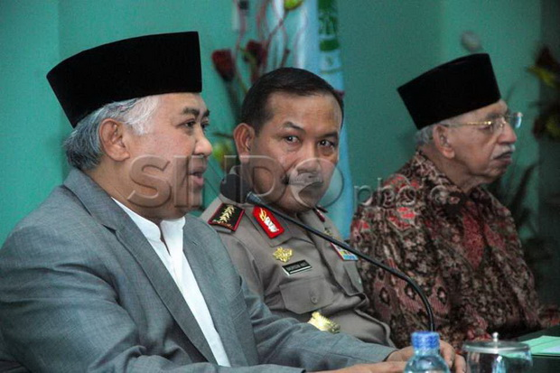

JAKARTA - Kerukunan antar umat beragama di Indonesia mendapatkan pengakuan dunia. Karenanya, kerukunan antar umat beragama ini harus dipupuk dan dipertahankan melalui hubungan yang dialogis.

Hal itu seperti disampaikan Utusan Khusus Presiden bidang Dialog Antar Umat Beragama dan Peradaban, Din Syamsuddin saat membuka Musyawarah Besar Pemuka Agama untuk Kerukunan Bangsa di Hotel Grand Sahid Jaya, Jakarta, Kamis (8/2/2018).
Din mengatakan, kerukunan antar umat beragama yang relatif baik itu disebabkan dua hal pokok. Pertama, agama-agama yang hadir Indonesia menekankan prinsip kerukunan dan perdamaian. "Sejatinya agama-agama yang hadir di Indoneaia mengambil posisi jalan tengah," ujar Din.
Kedua, kata Din, bangsa ini sejak sebelum kelahirannya telah memiliki kesepakatan-kesepakatan yang berisi tentang persatuan. Di antaranya Sumpah Pemuda, kemudian Pancasila dan UUD 45, serta yang paling menonjol di antaranya yakni Bhinneka Tunggal Ika.
"Saya yakin setiap agama menghargai kebhinekaan. Bahkan ajaran agama-agama, Islam misalnya, menekankan bahwa keberagaman merupakan sunnatullah," ucap Din.
Karenanya, lanjut Din, ajaran agama yang menghargai keberagaman tersebut membawa konsekuensi pada masyarakat agar hidup berdampingan. Dengan modal teologis dan kesepakatan-kesepakatan antar anak bangsa itu, maka dialog antar agama harus dilakukan untuk menciptakan kerukunan dan persatuan di Indonesia.
"Dengan bermodalkan ajaran agama masing-masing, maka dialog antar agama tidak bermaksud menyamakan perbedaan khususnya dalam hal teologis. Kita akan menyatukan sisi ajaran sosial dan kehidupan, hal-hal kebangsaan, dan kemanusiaan yang diajarkan tiap-tiap agama," kata Din. (kri)

https://nasional.sindonews.com/read/1280554/15/indonesia-punya-2-modal-utama-jaga-kerukunan-antar-agama-1518095045

(Din Syamsuddin:Religioin Oftenly Misused for Conflict Justification)
Din Syamsuddin:Agama Sering Jadi Alat Pembenaran Konflik

Adam Prireza
Kamis, 8 Februari 2018 - 17:55 WIB
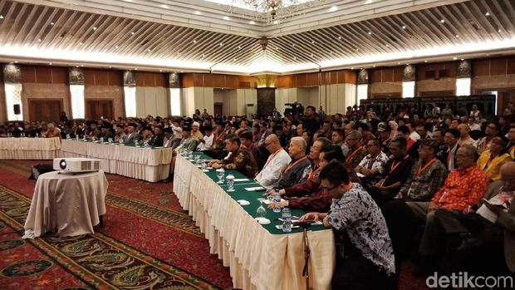

TEMPO.CO, Jakarta - Utusan Khusus Presiden Untuk Dialog dan Kerja Sama Antar Agama dan Peradaban M. Sirajuddin Syamsuddin atau Din Syamsuddin membantah bahwa agama sebagai sumber konflik di Indonesia. Justru, menurut dia, agama sering kali digunakan sebagai alat pembenaran dari konflik-konflik tersebut.

“Konflik yang terjadi bukanlah konflik keagamaan, tapi konflik yang dibalut sehingga bernuansa keagamaan,” ujar Din di Hotel Grand Sahid Jaya, Jakarta, Kamis, 8 Februari 2018.

Din tidak menutup mata ada konflik yang bernuansa agama. Namun, justru faktor non-agama seperti kesenjangan sosial, ekonomi, dan politiklah yang menjadi penyebab konflik tersebut. Ketua Dewan Pertimbangan Majelis Ulama Indonesia ini menilai kondisi antarumat beragama di indonesia relatif tentram. Menurut dia, kondisi tenteram itu disebabkan oleh dua hal pokok.

Pertama, agama-agama di Indonesia mengajarkan prinsip perdamaian dan kerukunan. Sehingga gesekan antarumat pun bisa dihindari karena prinsip yang ditanamkan itu. Kedua, Pancasila sebagai perekat kebhinekaan masyarakat beragama di Indonesia.

“Kita patut bersyukur karena jauh sebelum kemerdekaan sudah ada kesepakatan seperti sumpah pemuda yang kemudian diperkuat dengan Pancasila dan UUD 1945,” ujarnya saat membuka Musyawarah Besar Pemuka Agama untuk Kerukunan Bangsa di Hotel Grand Sahid Jakarta. Sebanyak 450 pemuka agama hadir dalam acara ini. Wakil Ketua Majelis Permusyawaratan Rakyat Hidayat Nur Wahid, Presiden Partai Keadilan Sejahtera Sohibul Iman dan politikus Partai Golkar Ali Mochtar Ngabalin juga hadir.

Musyawarah Besari berlangsung 5-8 Februari 2018. Ketua panitia pelaksana, Jacky Manuputty, mengatakan musyawarah ini merupakan mandat Presiden Joko Widodoi. Kegiatan tersebut juga akan dirangkaikan dengan perayaan puncak agenda Perserikatan Bangsa Bangsa yang bertajuk “The World Interfaith Harmony Week” di Jakarta Convention Center, 11 Februari 2018.

https://nasional.tempo.co/read/1058826/din-syamsuddin-agama-sering-jadi-alat-pembenaran-konflik

(
Religious Leaders Conference Disscussed 7 Crucial Issues of Interfaith Harmony)
Musyawarah Besar Pemuka Agama Bahas 7 Isu Pokok tentang Kerukunan

Oleh Lizsa Egeham pada 8 Februari 2018, 14:04 WIB

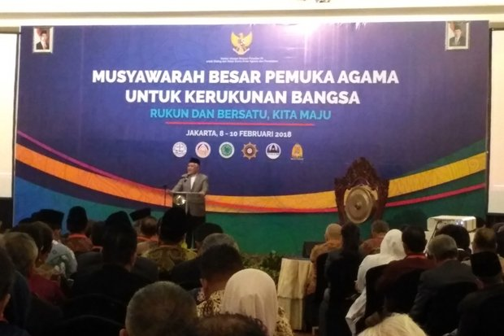
Liputan6.com, Jakarta - Utusan Khusus Presiden bidang Dialog Antar Umat Beragama dan Peradaban, Din Syamsuddin membuka acara Musyawarah Besar Pemuka Agama untuk Kerukunan Bangsa di Hotel Grand Sahid Jaya, Jakarta, Kamis (8/2/2018).
Din mengatakan, acara yang bertema Rukun dan Bersatu, Kita Maju itu dilakukan sebagai ajang silaturahim antar pemuka agama dan dialog antara hati ke hati dalam menemukan penyelesaian masalah keagamaan di Indonesia. "Kita ingin dialog yang bersifat dialogis bertumpu pada ketulusan dan keterbukaan," ujar Din.
Ada tujuh pokok isu yang akan dibahas dalam diskusi-diskusi kelompok yang berisi pemuka agama ini. Pertama, terkait bagaiamana pandangan serta sikap umat beragama tentang NKRI yang berdasarkan Pancasila. Kedua, pandangan sikap umat beragama tentang cinta Tanah Air yang Berbhinneka Tunggal Ika. Ketiga, pandangan serta sikap umat beragama tentang pemerintahan yang sah berdasarkan konstitusi. "Pemerintah hasil Pemilu baik periode sekarang dan yang akan datang," kata Din.
Keempat, forum juga merumuskan prinsip-prinsip kerukunan antar umat beragama. Kelima, penguatan agama serta isu pendirian rumah ibadah yang kerap berujung konflik. Keenam, membahas faktor intra agama, hubungan antar kelompok dalam satu agama. Serta ketujuh, faktor-faktor non agama yang bisa memperbarui ketakrukunan.
Din menambahkan, rencananya tujuh rekomendasi yang dihasilkan dalam Musyawarah Besar Pemuka Agama ini akan diserahkan kepada Presiden Joko Widodo (Jokowi) pada hari Minggu mendatang.(kri)
https://nasional.liputan6.com/read/1280541/15/musyawarah-besar-pemuka-agama-bahas-7-isu-pokok-tentang-kerukunan-1518092156

(Maintaince Interfaith Harmony, Religious Leaders Attend Conference)
Pertebal Kerukunan Bangsa, Para Pemuka Agama Gelar Musyawarah
Rifki M. Firdaus
Kamis, 8 Februari 2018 – 19:00 WIB
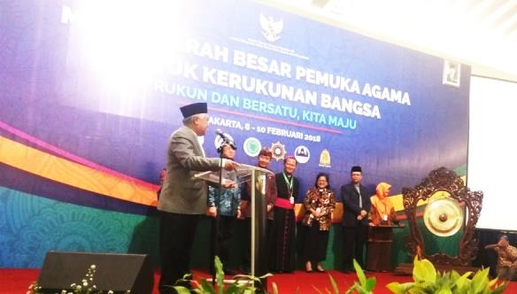

JAKARTA – Para pemuka agama di Indonesia berkumpul di Hotel Grand Sahid Jaya, Jakarta, Kamis 8 Februari 2018. Mereka menggelar musyawarah besar untuk kerukunan bangsa.

Utusan Khusus Presiden untuk Dialog dan Kerjasama Antar Agama dan Peradaban, Din Syamsuddin, mengatakan, musyawarah besar untuk membahas isu kebangsaan ini baru pertama kali dilaksankan.

"Baru pertama kali (diselesaikan) di negara tercinta ini," kata Din. Dalam musyarawah tersebut, turut hadir 450 pemuka agama dari seluruh wilayah Tanah Air.

Din mengatakan, saat ini kerukunan di Indonesia dalam kondisi yang kondusif. Indikatornya, kondisi keamanan nasional saat ini yang relatif stabil. "Sebenarnya kerukunan bangsa relatif baik, ditandai antara lain terjaganya stabilitas nasional yang kondusif dan hubungan antar umat beragama yang positif dan dinamis," ucap dia.

Meski demikian, dia menambahkan, perlu ada upaya untuk menjaganya. " Untuk mencegah potensi konflik, perlu dikedepankan dialog," ujar dia.

Musyawarah antarpemuka agama itu dijadwalkan akan berlangsung sejak Kamis, 8 Februari hingga Sabtu, 10 Februari 2018. []
https://www.kumparan.com/pertebal-kerukunan-bangsa-para-pemuka-agama-gelar-musyawarah-180208e.html

(Maintaince Interfaith Harmony, Religious Leaders Attend Conference)
Pertebal Kerukunan Bangsa, Para Pemuka Agama Gelar Musyawarah

Rifki M. Firdaus
Kamis, 8 Februari 2018 – 19:00 WIB
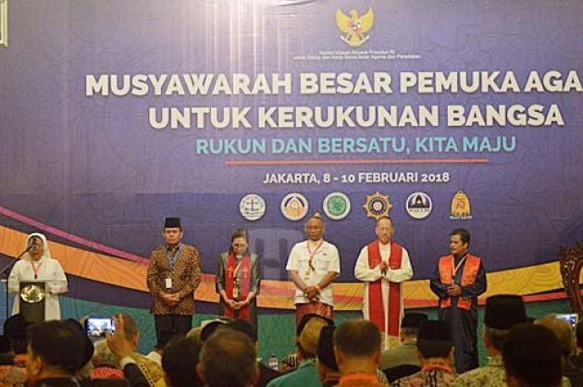

JAKARTA – Pemuka agama di seluruh Indonesia menyepakati sejumlah hal terkait kerukunan umat di Indonesia. Kesepakatan itu merupakan hasil Musyawarah Besar Pemuka Agama untuk Kerukunan Bangsa yang digelar Utusan Khusus Presiden untuk Dialog dan Kerja Sama Antar Agama dan Peradaban (UKP-DKAAP) pada 8-10 Februari di Jakarta.

Utusan Khusus Presiden Din Syamsuddin, melaporkan hasil kesepakatan tersebut kepada Presiden Joko Widodo saat silaturahmi bersama peserta musyawarah di Istana Kepresidenan Bogor, Jawa Barat, Sabtu (10/2). "Pertemuan tiga hari tersebut adalah ajang silaturahmi dan dialog dari hati ke hati para pemuka agama untuk membahas tujuh pokok permasalahan yang disebut tujuh bahan pokok kerukunan," kata Din saat menyampaikan laporannya.

Din mengungkapkan, dalam musyawarah tersebut ada tujuh pokok pembahasan yang dimusyawarahkan yakni:
- Pandangan dan sikap pemuka agama tentang negara kesatuan republik Indonesia yang berlandaskan Pancasila.
- Pandangan dan sikap umat beragama tentang Indonesia yang Berbhineka Tunggal Ika.
- Pandangan dan sikap umat beragama tentang pemerintahan yang sah hasil pemilu demokratis berdasarkan konstitusi.
- Prinsip-prinsip kerukunan atau yang kita sebut sebagai etika kerukunan.
- Tentang penyiaran agama dan pendirian rumah ibadat.
- Tentang solusi masalah intraagama.
- Berupa rekomendasi-rekomendasi terhadap faktor-faktor non-agama yang mengganggu kerukunan.

Dari tujuh pokok bahasan itu, ia menguraikan beberapa kesepakatan yang telah dicapai. Pertama terkait pandangan dan sikap umat beragama tentang NKRI berlandaskan Pancasila. Mereka menyepakati NKRI berdasarkan Pancasila adalah bentuk terbaik dan final yang harus dipertahankan. "Terhadap mereka yang ingin melakukan hal demikian (mengubah Indonesia) perlu dilakukan yang dialogis dan persuasif melalui pendidikan dan penyadaran untuk memahami dan menerima NKRI berdasarkan Pancasila," ucapnya.

Kemudian, kesepakatan berikutnya adalah terkait pemerintahan yang sah hasil pemilu. Para pemuka agama sepakat bahwa pemilu yang sesuai dengan konstitusi merupakan kehendak rakyat dan harus dihormati semua pihak. Oleh karena itu, mereka berpesan agar pemerintah melaksanakan tugasnya dengan tanggung jawab.

"Pemuka agama berkewajiban untuk mengingatkan pemerintah baik eksekutif, legislatif, ataupun yudikatif agar tetap konsisten melakukan tugas dan tanggungjawabnya sesuai yang diamanatkan UUD 1945," tandasnya. []

https://kumparan.com/@kumparannews/gelar-musyawarah-besar-pemuka-agama-sepakati-7-poin-kerukunan

